Naturmandala 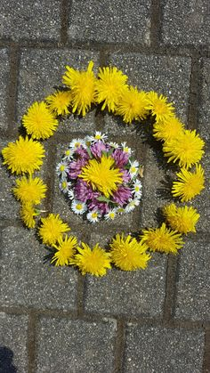

Was ihr dazu braucht:
Sammelt verschiedene Naturmaterialien wie Steine, Blätter, Blumen, Äste usw…

Und so geht’s:
Legt schöne Bilder, Mandalas oder Formen daraus, euch fällt da bestimmt einiges ein.

Viel Spass beim werkeln ! Ihr dürft auch gerne Fotos machen von eurem Werk und uns schicken.

